Dans un territoire près de chez vous
Chez les Kanien'kehá:ka (extrait)
Durée : 8 min 29 s
Fiche apprenant | Niveau avancé (B2)
Public ciblé : 13-15 ans
Objectif principal : développer ses connaissances en français
La vidéo est disponible sur tv5unis.ca/francolab

Activité 1
Avant l’écoute
Culture générale

Regarde bien les deux images ci-dessous et réponds aux questions.

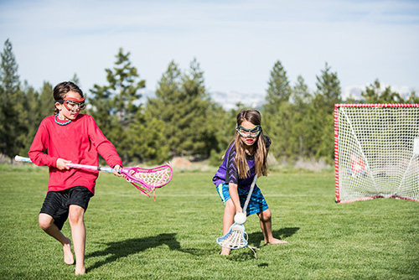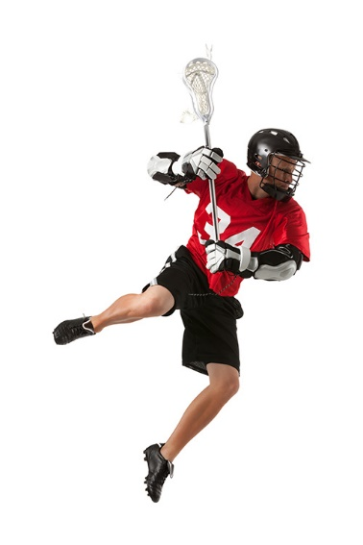

- Connais-tu ce sport? Quel est son nom?

- Sais-tu comment il se joue? Explique.

- D'où vient-il?

- As-tu déjà joué à ce sport? Qu’est-ce que tu aimes dans ce sport? Si tu n’y as jamais joué, aimerais-tu y jouer? Pourquoi?
Activité 2
Première écoute
Compréhension orale

Visionne la vidéo, puis réponds aux questions suivantes :

- Quelle est la signification du nom de l’entraîneur de la crosse, Teiawenhniseráthe?

- Quelle est l’origine du drapeau de la Confédération des Six Nations?

- Est-ce que c’est la première fois que Brad joue à la crosse? Explique ta réponse.

- Traditionnellement, la crosse ne servait pas que de sport. Explique d’autres raisons pour lesquelles les hommes des différentes nations dans la grande vallée du fleuve Saint-Laurent pratiquaient ce sport.

Activité 3
Deuxième écoute
Compréhension détaillée
Compétence orale

Lis tous les énoncés suivants avant le visionnement de la vidéo. Mets les onze énoncés de la légende de la création du sport de la crosse en ordre chronologique.

Énoncés | Ordre
Il ne restait plus assez de cuir pour faire des ailes à l’écureuil, alors les oiseaux lui ont tiré la peau et il est devenu un écureuil volant.
La souris et l’écureuil sont allés voir l’aigle pour lui demander de faire partie de son équipe.
Le hibou a eu l’idée de fabriquer des ailes à la souris et à l’écureuil.
La chauve-souris a pu récupérer la balle grâce à l’écureuil et marquer le but gagnant.
L’épervier a suggéré d’utiliser le cuir d’un tam-tam pour fabriquer des ailes à la souris. Elle est devenue une chauve-souris.
Au début, les oiseaux ne voulaient pas intégrer la souris et l’écureuil dans leur équipe, car ils étaient des animaux terrestres.
L’aigle et le chevreuil, les deux capitaines des équipes, ont fait la mise au jeu.
L'aigle a pris la balle, puis il l'a lancée à la chauve-souris.
Le premier match de crosse se jouait entre les animaux terrestres et les oiseaux.
Les animaux terrestres ne voulaient pas avoir la souris et l’écureuil dans leur équipe parce qu’ils étaient trop petits.
Avec son vol particulier, la chauve-souris a réussi à déjouer ses adversaires, mais elle a échappé la balle.

Activité 4
Compréhension détaillée
Production orale

Avec ton équipe, réponds à l’oral aux questions suivantes et soyez prêts à les partager avec le reste de la classe.

- Quelle est la leçon de vie à tirer de la légende de la création du sport de la crosse?

- Quelles sont les valeurs enseignées?

- Est-ce que vous connaissez des types de sports actuels qui appliquent ces valeurs? Lesquels?

Activité 5
Pour aller plus loin
Compréhension écrite
Compétence de communication à l’oral

Avec ton groupe, fais une recherche sur un des deux sujets suivants. Ensuite, présentez à l’oral l’information que votre groupe a trouvée.

Sujet 1 : Qu’est-ce que veut dire wampum? Qu’est-ce qu’une ceinture wampum? Comment est-elle faite? À quoi sert-elle? Quelle est sa signification?

Sujet 2 : Quelle est l’histoire de la ceinture wampum d’Ayenwahtah? Qu’est-ce qu’elle représente?

Activité 6
Pour aller plus loin
Compréhension écrite
Compétence écrite

Avec tes camarades de classe, fais une recherche au sujet de dix athlètes autochtones qui se sont distingués dans le sport au Canada. Écris les informations que tu as trouvées dans le tableau ci-dessous. Ensuite, tu peux créer une affiche avec tes camarades pour présenter les athlètes trouvés.

Nom de l’athlète | Sa nation | Son sport | Comment il/elle s’est distingué·e
1.

2.
3.
4.
5.
6.
7.
8.
9.
10.

